**Basase de Datos Aerolínea ColombianFlights**

**Punto 2**

**Scrip de creacion de tablas**

USE [ColombianFlights ]

GO

/****** Object: Table [dbo].[TbAviones] Script Date: 15/11/2022 2:00:19 p. m. ******/

SET ANSI_NULLS ON

GO

SET QUOTED_IDENTIFIER ON

GO

CREATE TABLE [dbo].[TbAviones](

[Placa] [nchar](10) NOT NULL,

[Nombre] [nchar](10) NOT NULL,

[Descripcion] [nchar](10) NOT NULL,

[CantidadPasajeros] [nchar](10) NOT NULL,

CONSTRAINT [PK_TbAviones] PRIMARY KEY CLUSTERED

(

[Placa] ASC

)WITH (PAD_INDEX = OFF, STATISTICS_NORECOMPUTE = OFF, IGNORE_DUP_KEY = OFF, ALLOW_ROW_LOCKS = ON, ALLOW_PAGE_LOCKS = ON, OPTIMIZE_FOR_SEQUENTIAL_KEY = OFF) ON [PRIMARY]

) ON [PRIMARY]

GO

USE [ColombianFlights ]

GO

/****** Object: Table [dbo].[TbCronograma] Script Date: 15/11/2022 2:00:56 p. m. ******/

SET ANSI_NULLS ON

GO

SET QUOTED_IDENTIFIER ON

GO

CREATE TABLE [dbo].[TbCronograma](

[Id] [int] NOT NULL,

[Placa] [nchar](10) NOT NULL,

[Origen] [nchar](10) NOT NULL,

[Destino] [nchar](10) NOT NULL,

[Piloto] [int] NOT NULL,

[Copiloto] [int] NOT NULL,

[IngenieroVuelo] [int] NOT NULL,

[TripulanteCabina1] [int] NOT NULL,

[TripulanteCabina2] [int] NOT NULL,

[TripulanteCabina3] [int] NOT NULL,

CONSTRAINT [PK_TbCronograma] PRIMARY KEY CLUSTERED

(

[Id] ASC

)WITH (PAD_INDEX = OFF, STATISTICS_NORECOMPUTE = OFF, IGNORE_DUP_KEY = OFF, ALLOW_ROW_LOCKS = ON, ALLOW_PAGE_LOCKS = ON, OPTIMIZE_FOR_SEQUENTIAL_KEY = OFF) ON [PRIMARY]

) ON [PRIMARY]

GO

ALTER TABLE [dbo].[TbCronograma] WITH CHECK ADD CONSTRAINT [FK_TbCronograma_TbAviones] FOREIGN KEY([Placa])

REFERENCES [dbo].[TbAviones] ([Placa])

GO

ALTER TABLE [dbo].[TbCronograma] CHECK CONSTRAINT [FK_TbCronograma_TbAviones]

GO

ALTER TABLE [dbo].[TbCronograma] WITH CHECK ADD CONSTRAINT [FK_TbCronograma_TbEmpleado] FOREIGN KEY([Piloto])

REFERENCES [dbo].[TbEmpleado] ([Documento])

GO

ALTER TABLE [dbo].[TbCronograma] CHECK CONSTRAINT [FK_TbCronograma_TbEmpleado]

GO

ALTER TABLE [dbo].[TbCronograma] WITH CHECK ADD CONSTRAINT [FK_TbCronograma_TbEmpleado1] FOREIGN KEY([Copiloto])

REFERENCES [dbo].[TbEmpleado] ([Documento])

GO

ALTER TABLE [dbo].[TbCronograma] CHECK CONSTRAINT [FK_TbCronograma_TbEmpleado1]

GO

ALTER TABLE [dbo].[TbCronograma] WITH CHECK ADD CONSTRAINT [FK_TbCronograma_TbEmpleado2] FOREIGN KEY([IngenieroVuelo])

REFERENCES [dbo].[TbEmpleado] ([Documento])

GO

ALTER TABLE [dbo].[TbCronograma] CHECK CONSTRAINT [FK_TbCronograma_TbEmpleado2]

GO

ALTER TABLE [dbo].[TbCronograma] WITH CHECK ADD CONSTRAINT [FK_TbCronograma_TbEmpleado3] FOREIGN KEY([TripulanteCabina1])

REFERENCES [dbo].[TbEmpleado] ([Documento])

GO

ALTER TABLE [dbo].[TbCronograma] CHECK CONSTRAINT [FK_TbCronograma_TbEmpleado3]

GO

ALTER TABLE [dbo].[TbCronograma] WITH CHECK ADD CONSTRAINT [FK_TbCronograma_TbEmpleado4] FOREIGN KEY([TripulanteCabina2])

REFERENCES [dbo].[TbEmpleado] ([Documento])

GO

ALTER TABLE [dbo].[TbCronograma] CHECK CONSTRAINT [FK_TbCronograma_TbEmpleado4]

GO

ALTER TABLE [dbo].[TbCronograma] WITH CHECK ADD CONSTRAINT [FK_TbCronograma_TbEmpleado5] FOREIGN KEY([TripulanteCabina3])

REFERENCES [dbo].[TbEmpleado] ([Documento])

GO

ALTER TABLE [dbo].[TbCronograma] CHECK CONSTRAINT [FK_TbCronograma_TbEmpleado5]

GO

USE [ColombianFlights ]

GO

/****** Object: Table [dbo].[TbEmpleado] Script Date: 15/11/2022 2:01:49 p. m. ******/

SET ANSI_NULLS ON

GO

SET QUOTED_IDENTIFIER ON

GO

CREATE TABLE [dbo].[TbEmpleado](

[Documento] [int] NOT NULL,

[Id] [int] NOT NULL,

[Nombre] [nchar](10) NOT NULL,

[Cargo] [nchar](10) NOT NULL,

[Sexo] [nchar](10) NOT NULL,

[TipoEmpleado] [nchar](10) NOT NULL,

[IdSede] [int] NOT NULL,

[Direccion] [nchar](10) NULL,

[Municipio] [nchar](10) NULL,

[Departamento] [nchar](10) NULL,

[Numero] [nchar](10) NULL,

[Jefe] [nchar](10) NULL,

CONSTRAINT [PK_TbEmpleado] PRIMARY KEY CLUSTERED

(

[Documento] ASC

)WITH (PAD_INDEX = OFF, STATISTICS_NORECOMPUTE = OFF, IGNORE_DUP_KEY = OFF, ALLOW_ROW_LOCKS = ON, ALLOW_PAGE_LOCKS = ON, OPTIMIZE_FOR_SEQUENTIAL_KEY = OFF) ON [PRIMARY]

) ON [PRIMARY]

GO

ALTER TABLE [dbo].[TbEmpleado] WITH CHECK ADD CONSTRAINT [FK_TbEmpleado_TbSede] FOREIGN KEY([IdSede])

REFERENCES [dbo].[TbSede] ([Id])

GO

ALTER TABLE [dbo].[TbEmpleado] CHECK CONSTRAINT [FK_TbEmpleado_TbSede]

GO

USE [ColombianFlights ]

GO

/****** Object: Table [dbo].[TbFamiliares] Script Date: 15/11/2022 2:02:26 p. m. ******/

SET ANSI_NULLS ON

GO

SET QUOTED_IDENTIFIER ON

GO

CREATE TABLE [dbo].[TbFamiliares](

[Documento] [int] NOT NULL,

[Nombre] [nchar](10) NOT NULL,

[Parentesco] [nchar](10) NOT NULL,

[CCEmpleado] [int] NOT NULL,

CONSTRAINT [PK_TbFamiliares] PRIMARY KEY CLUSTERED

(

[Documento] ASC

)WITH (PAD_INDEX = OFF, STATISTICS_NORECOMPUTE = OFF, IGNORE_DUP_KEY = OFF, ALLOW_ROW_LOCKS = ON, ALLOW_PAGE_LOCKS = ON, OPTIMIZE_FOR_SEQUENTIAL_KEY = OFF) ON [PRIMARY]

) ON [PRIMARY]

GO

ALTER TABLE [dbo].[TbFamiliares] WITH CHECK ADD CONSTRAINT [FK_TbFamiliares_TbEmpleado] FOREIGN KEY([CCEmpleado])

REFERENCES [dbo].[TbEmpleado] ([Documento])

GO

ALTER TABLE [dbo].[TbFamiliares] CHECK CONSTRAINT [FK_TbFamiliares_TbEmpleado]

GO

USE [ColombianFlights ]

GO

/****** Object: Table [dbo].[TbSede] Script Date: 15/11/2022 2:02:51 p. m. ******/

SET ANSI_NULLS ON

GO

SET QUOTED_IDENTIFIER ON

GO

CREATE TABLE [dbo].[TbSede](

[Id] [int] NOT NULL,

[Sede] [nchar](10) NOT NULL,

[TipoSede] [nchar](10) NOT NULL,

[Direccion] [nchar](10) NOT NULL,

[Numero] [nchar](10) NOT NULL,

[Departamento] [nchar](10) NOT NULL,

[Municipio] [nchar](10) NOT NULL,

CONSTRAINT [PK_TbSede] PRIMARY KEY CLUSTERED

(

[Id] ASC

)WITH (PAD_INDEX = OFF, STATISTICS_NORECOMPUTE = OFF, IGNORE_DUP_KEY = OFF, ALLOW_ROW_LOCKS = ON, ALLOW_PAGE_LOCKS = ON, OPTIMIZE_FOR_SEQUENTIAL_KEY = OFF) ON [PRIMARY]

) ON [PRIMARY]

GO

USE [ColombianFlights ]

GO

/****** Object: Table [dbo].[TbViajes] Script Date: 15/11/2022 2:03:27 p. m. ******/

SET ANSI_NULLS ON

GO

SET QUOTED_IDENTIFIER ON

GO

CREATE TABLE [dbo].[TbViajes](

[ID] [int] NOT NULL,

[Documento] [int] NOT NULL,

[Fecha] [nchar](10) NOT NULL,

[Origen] [nchar](10) NOT NULL,

[Destino] [nchar](10) NOT NULL,

CONSTRAINT [PK_TbViajes] PRIMARY KEY CLUSTERED

(

[ID] ASC

)WITH (PAD_INDEX = OFF, STATISTICS_NORECOMPUTE = OFF, IGNORE_DUP_KEY = OFF, ALLOW_ROW_LOCKS = ON, ALLOW_PAGE_LOCKS = ON, OPTIMIZE_FOR_SEQUENTIAL_KEY = OFF) ON [PRIMARY]

) ON [PRIMARY]

GO

ALTER TABLE [dbo].[TbViajes] WITH CHECK ADD CONSTRAINT [FK_TbViajes_TbEmpleado] FOREIGN KEY([Documento])

REFERENCES [dbo].[TbEmpleado] ([Documento])

GO

ALTER TABLE [dbo].[TbViajes] CHECK CONSTRAINT [FK_TbViajes_TbEmpleado]

GO

1. Insertar al menos 100 registros entre todas las tablas implementadas en   
   la base de datos:

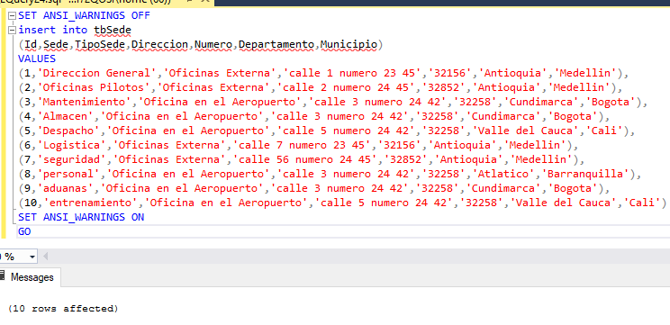

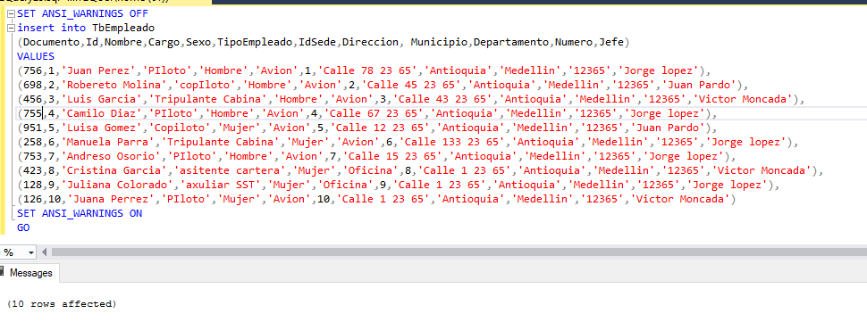

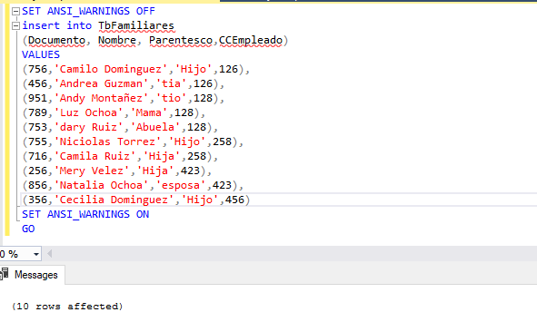

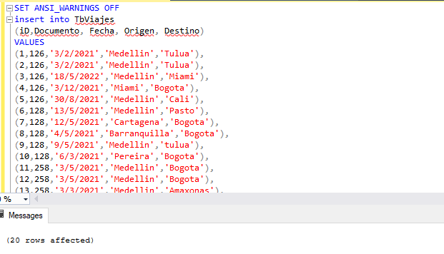

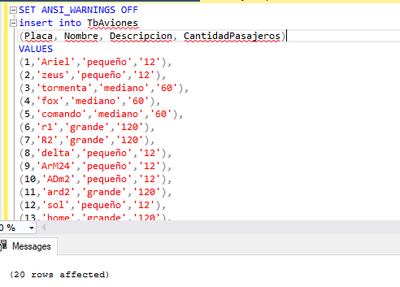

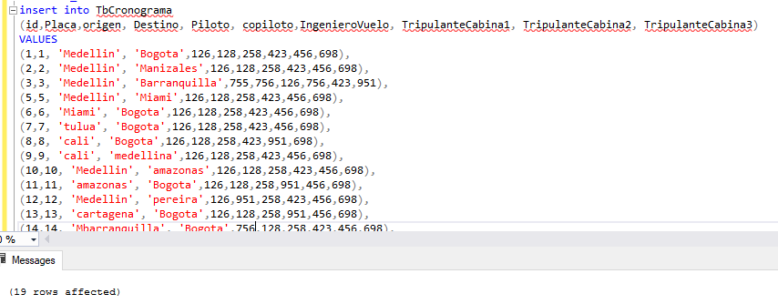

1. Construir 10 consultas en las que se involucren todas las diferentes   
   tablas. En cada consulta se debe utilizar operadores lógicos y/o de   
   comparación.

* select nombre, Cargo from TbEmpleado where Cargo = 'Piloto'

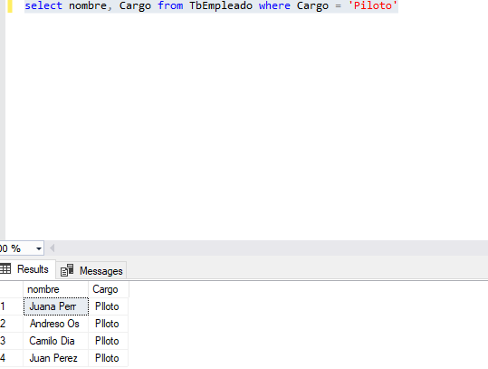

* select nombre, Cargo, tipoempleado from TbEmpleado where tipoempleado = 'Oficina'

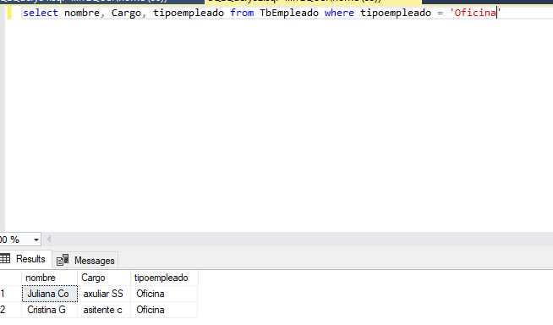

* select nombre, Cargo, tipoempleado from TbEmpleado where Sexo = 'Mujer'

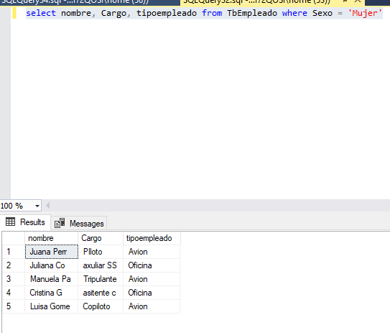

* select sede, Direccion,Departamento,Municipio from Tbsede where Departamento = 'Antioquia'

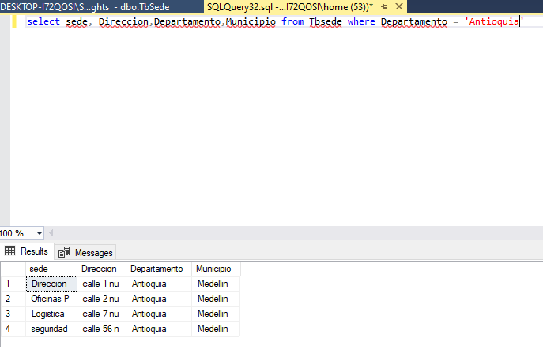

* select sede, Direccion,Departamento,Municipio from Tbsede where tiposede = 'Oficinas e'

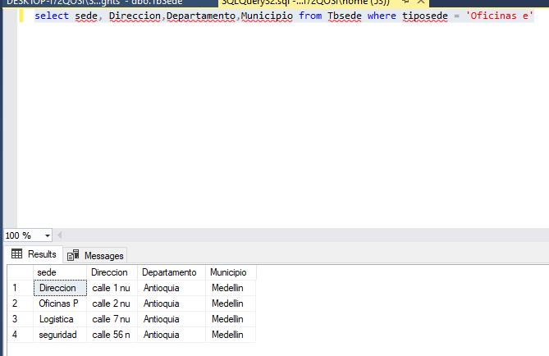

* select sede, Direccion,Departamento,Municipio from Tbsede where municipio = 'Cali'

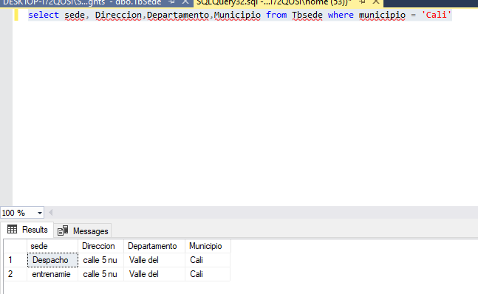

* select documento, nombre from Tbfamiliares where ccempleado = 128

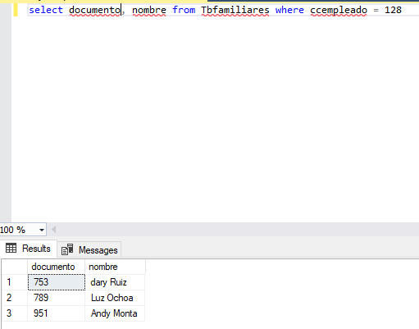

* select documento, nombre from Tbfamiliares where parentesco = 'hijo'

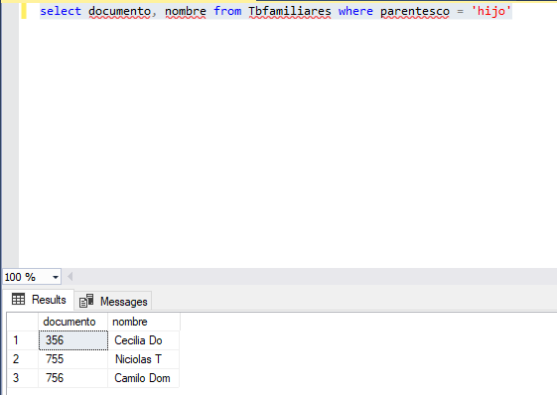

* select placa, descripcion, cantidadpasajeros from tbaviones where descripcion = 'pequeño'

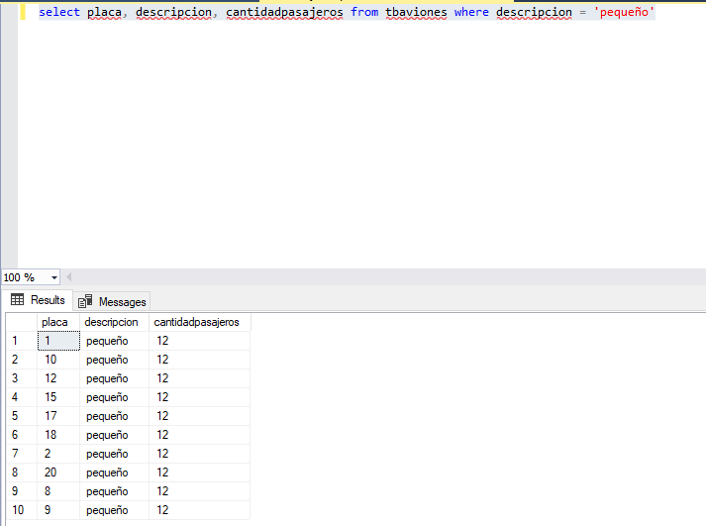

1. Se deben crear 5 consultas haciendo uso de operaciones Join y/o uso de   
   pivot tables (si se utiliza SGBD como SQL Server). De igual manera, se   
   debe especificar en forma escrita el resultado que se obtiene al ejecutar   
   cada consulta.

* select tbfamiliares.nombre, tbempleado.Nombre from tbfamiliares inner join TbEmpleado on tbfamiliares.ccempleado=TbEmpleado.Documento

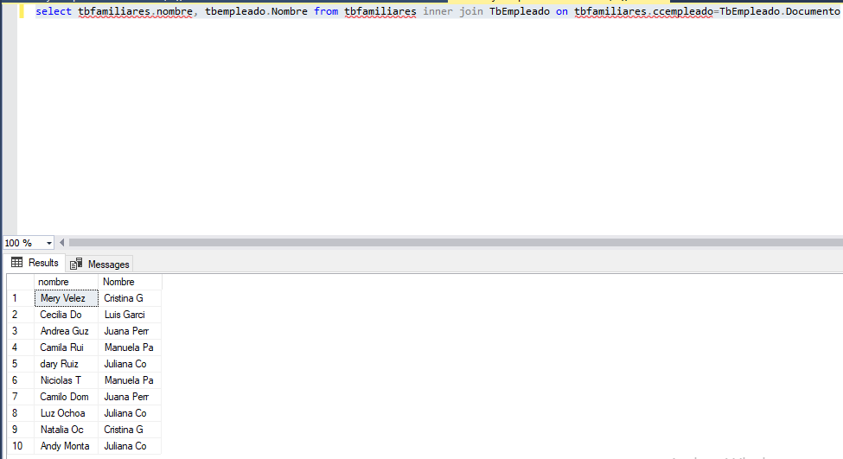

* select tbempleado.Nombre, tbsede.sede from TbEmpleado inner join Tbsede on tbsede.id = 4

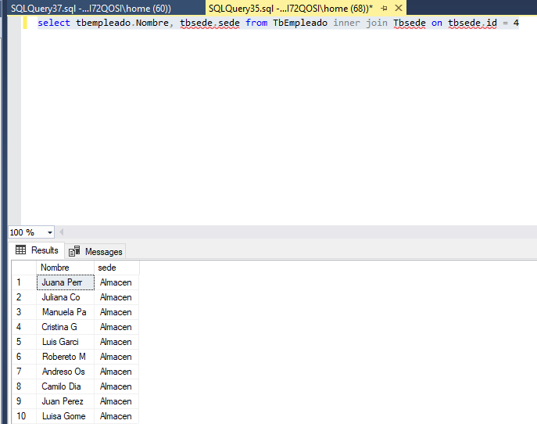

* select tbempleado.Nombre, tbsede.direccion from TbEmpleado inner join Tbsede on tbsede.departamento = 'antioquia'

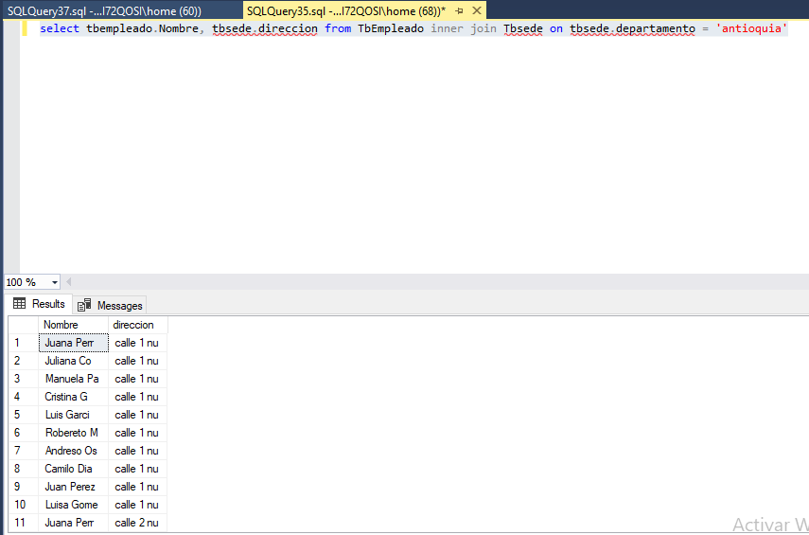

* select tbaviones.placa, tbcronograma.destino from tbaviones inner join tbcronograma on tbcronograma.origen = 'medellin'

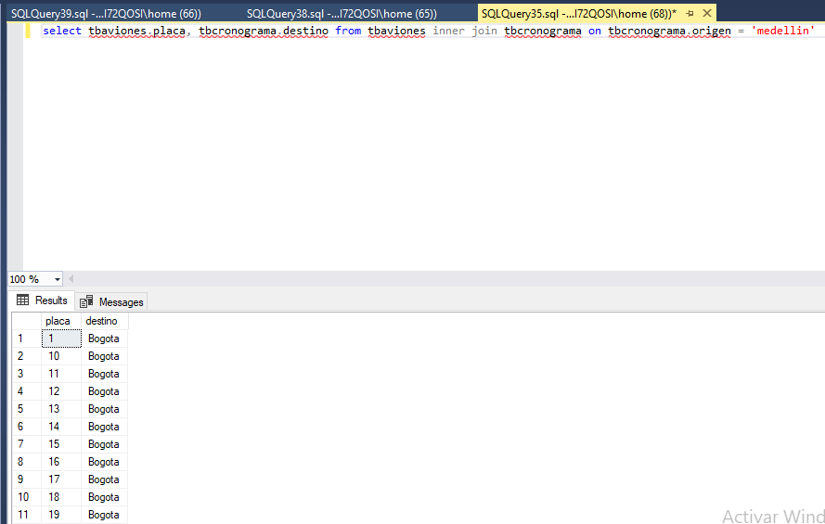

* select tbcronograma.placa, TbEmpleado.Nombre from TbEmpleado inner join tbcronograma on tbcronograma.destino = 'amazonas'

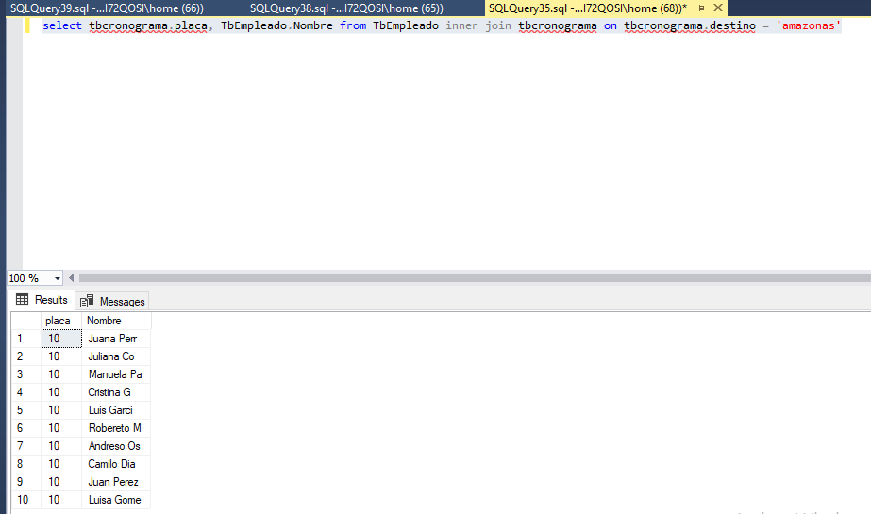

1. Crear al menos dos (2) vistas, dos (2) procedimientos almacenados, dos   
   (2) funciones elaboradas por el usuario y dos (2) activadores (triggers).   
   Explicar de forma escrita lo que hace cada una de las estructuras   
   elaboradas.

* Vista 1, muestra todos los viajes fecha, origen y destino realizados por empleados

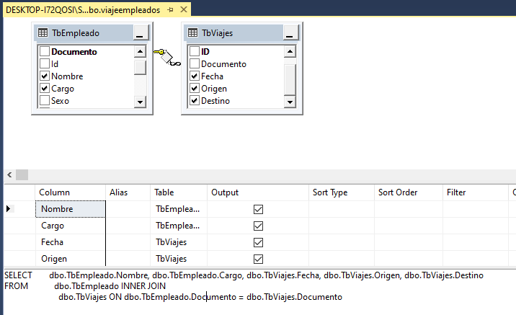

* Vista 2, muestra toda la información del avión mas el cronograma con la persona de la tripulación

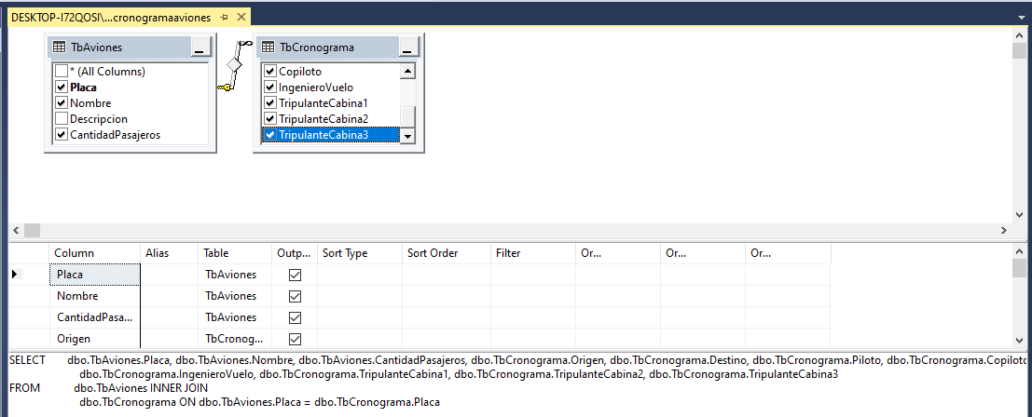

* Sp1 muestra las personas con cargo piloto

create procedure sp1

@Cargo varchar(10)

as

begin

select Nombre, Cargo from TbEmpleado where Cargo = @Cargo

end

go

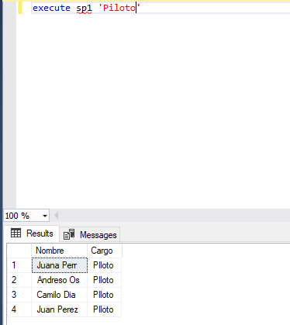

* Sp2 muestra toda la información de la sede buscada

create procedure sp2

@sede varchar(10)

as

begin

select * from TbSede where Sede=@sede

end

go

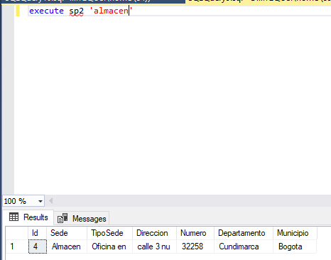

Trigger 1 verifica la cantidad de viajes y si pasa de 5 no deja ingresar

create trigger verificar3

on Tbcuentaviaje

for insert

as

If (select cuenta from tbcuentaviaje) < 5

begin

print 'ya tiene todos los viajes anuales'

end

else

begin

insert into tbcuentaviaje values (22,126,3)

end

go

trigger 2 inserta un registro que cuenta los viajes cuando se inserta un viaje al empleados

create trigger insetar

on TbViajes

for insert

as

insert into tbcuentaviaje values (22,126,3)

**Punto 3**

1. Clave para ingreso a la base de datos.

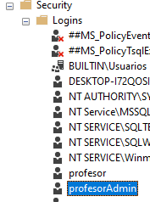

* **Pass Colombi2**

1. Creación de perfiles de acceso a la base de datos.

Se crea un rol de dbsecurity y se asigna ProfesorAdmin

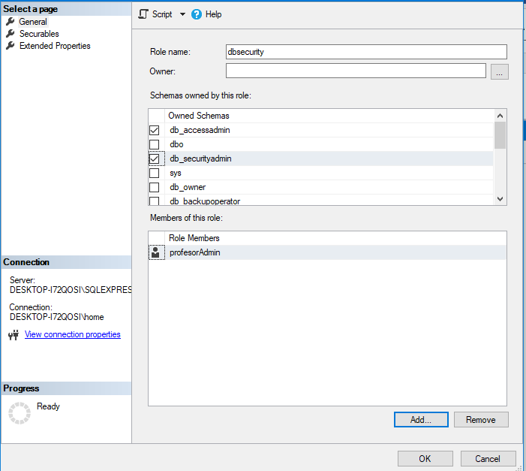

1. Explicar cómo se hace el backup (copia de seguridad) en la base de datos   
   y hacer una copia de ésta.
   * Para realizar el backup se debe de dar clic derecho sobre la base de datos y en tareas damos clic en backup

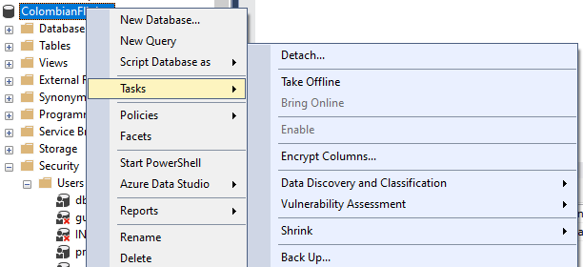

* + En la siguiente ventana podemos parametriar el backup, seleccionamos la base de datos, tipo de backup, para un primer backup lo creamos full, luego se puede crear incrementales, luego seleccionamos el lugar donde se hará el backup

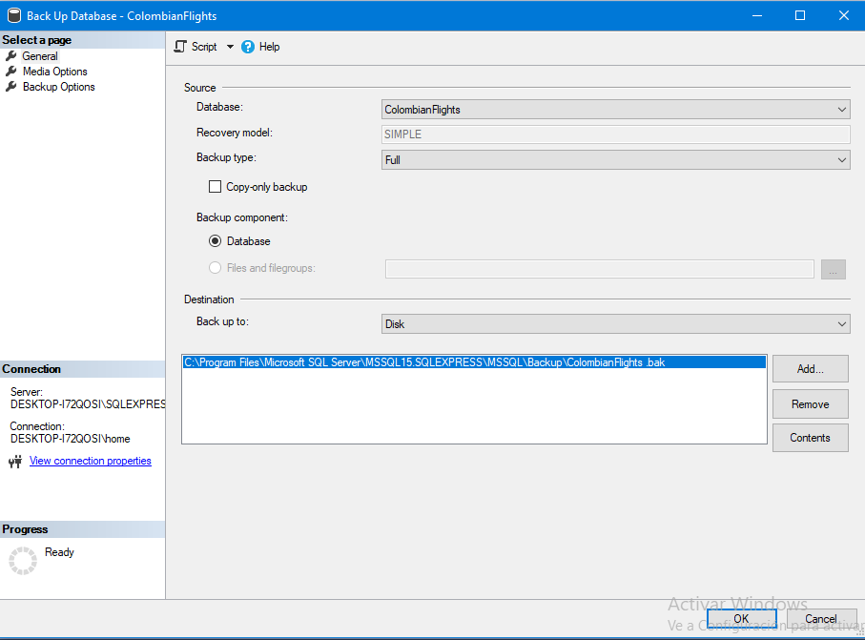

1. ¿Qué más otras opciones de seguridad implementaría en la Base de Datos?

* Se instalara en una granja de servidores en vware, con seguridad perimetral y acceso restrigido para los empleados, solo administradore

1. Publicar la base de datos trabajada durante todo el curso en un sitio web para   
   que cualquier persona que tenga un usuario y clave pueda ingresar a operar   
   las diferentes alternativas que se ofrezcan (tanto de manera administrativa
2. Investigar las diferencias entre una Base de datos relacional, Base de datos   
   orientada a objetos y una base de datos distribuida.

* **Las DB relacionales se definen por aglomerar la información de forma independiente en cada archivo. A su vez, las bases de datos orientadas a objetos manejan identificadores para cada bloque y a través de herramientas de indexación es posible localizar páginas específicas dentro del disco, a su vez Una base de datos distribuida o BDD consiste en varias bases de datos situadas en diferentes espacios físicos o lógicos, conectadas entre sí por un sistema de comunicaciones.**

1. Pasar el modelo relacional que se hizo en la actividad 2 al modelo orientado a   
   objetos y hacer el respectivo diagrama de clases.